

|  |
| --- |
| MODELO ENTIDAD RELACIÓN II |
|  |
| GESTIÓN DE BASES DE DATOS  JUAN CARLOS NAVIDAD GARCÍA |

1. **Ejercicio 1:**

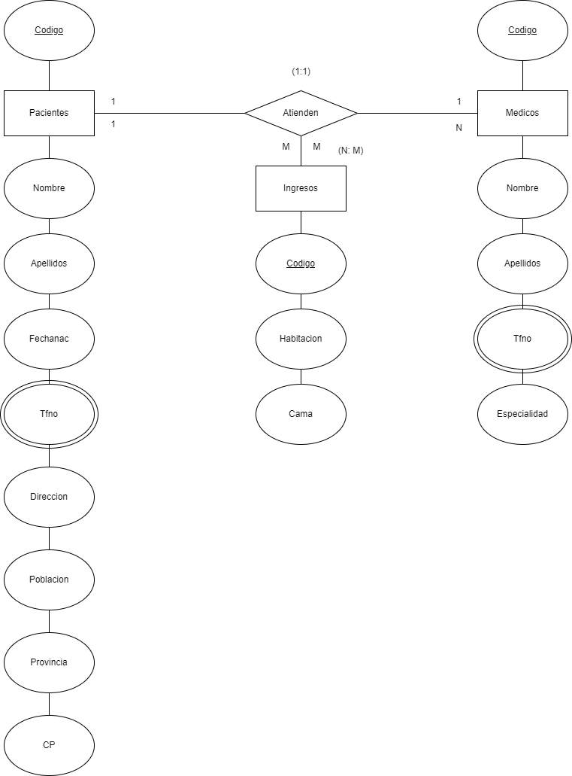

1. **Ejercicio 2:**

